日志系统压测报告

一． 测试目的 1
二． 测试环境 2
1 部署环境 2
2 硬件环境 2
3 软件环境 4
三． 测试步骤 4
四． 测试数据 5
五． 查询速度 5
六． 结论 5

测试目的
用JMeter测试日志系统（单实例情况下）的抗压能力以及每天支持的数据量级。

测试环境

1 部署环境
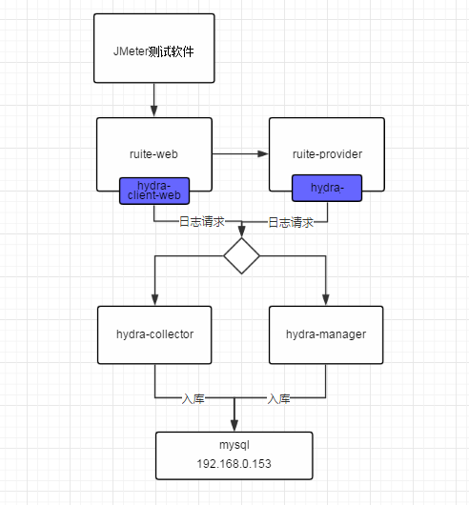

注意：ruite-web和ruite-provider是业务系统，ruite-provider不做任何业务处理，为了模拟真实环境，ruite-provider休眠100ms。

2 硬件环境
IP | 192.168.0.97
OS | [root@localhost ~]# getconf LONG_BIT  64  [root@localhost ~]# more /etc/redhat-release  CentOS release 6.4 (Final)
CPU | [root@localhost server]# more /proc/cpuinfo | grep "model name"  model name : Intel(R) Xeon(R) CPU E5-2640 v2 @ 2.00GHz  model name : Intel(R) Xeon(R) CPU E5-2640 v2 @ 2.00GHz
内存 | [root@localhost server]# grep MemTotal /proc/meminfo  MemTotal: 8061820 kB
部署项目 | JMeter 3.0

IP | 192.168.0.89
OS | [root@localhost ~]# getconf LONG_BIT  64  [root@localhost ~]# more /etc/redhat-release  CentOS release 6.4 (Final)
CPU | [root@localhost ~]# more /proc/cpuinfo | grep "model name"  model name : Intel(R) Xeon(R) CPU E5-2640 v2 @ 2.00GHz  model name : Intel(R) Xeon(R) CPU E5-2640 v2 @ 2.00GHz  model name : Intel(R) Xeon(R) CPU E5-2640 v2 @ 2.00GHz  model name : Intel(R) Xeon(R) CPU E5-2640 v2 @ 2.00GHz
内存 | [root@localhost ~]# grep MemTotal /proc/meminfo  MemTotal: 12198504 kB
部署项目 | Ruite-web(tomcat), ruite-provider

IP | 192.168.0.96
OS | [root@localhost ~]# getconf LONG_BIT  64  [root@localhost ~]# more /etc/redhat-release  CentOS release 6.4 (Final)
CPU | [root@localhost ~]# more /proc/cpuinfo | grep "model name"  model name : Intel(R) Xeon(R) CPU E5-2640 v2 @ 2.00GHz  model name : Intel(R) Xeon(R) CPU E5-2640 v2 @ 2.00GHz  model name : Intel(R) Xeon(R) CPU E5-2640 v2 @ 2.00GHz  model name : Intel(R) Xeon(R) CPU E5-2640 v2 @ 2.00GHz
内存 | [root@localhost ~]# grep MemTotal /proc/meminfo  MemTotal: 12198504 kB
部署项目 | Hydra-collector, hydra-manager , zookeeper

IP | 192.168.0.153
OS | [monitor@MASTER mysql]$ getconf LONG_BIT  64  [monitor@MASTER mysql]$ more /etc/redhat-release  CentOS release 6.6 (Final)  [monitor@MASTER mysql]$
CPU | [monitor@MASTER mysql]$ more /proc/cpuinfo | grep "model name"  model name : Intel(R) Xeon(R) CPU E5-2660 v2 @ 2.20GHz  model name : Intel(R) Xeon(R) CPU E5-2660 v2 @ 2.20GHz  model name : Intel(R) Xeon(R) CPU E5-2660 v2 @ 2.20GHz  model name : Intel(R) Xeon(R) CPU E5-2660 v2 @ 2.20GHz
内存 | [monitor@MASTER mysql]$ grep MemTotal /proc/meminfo  MemTotal: 8193348 kB
部署项目 | Mysql

3 软件环境
Ruite-web,ruite-provider,hydra-collector,hydra-manager都是单实例

Hydra-client:
属性 | 值 | 性质 | 备注
delayTime | 30000 | 注册失败间隔时间
queueSize | 1024 | 日志消息队列最大个数

Hydra-collector：
属性 | 值 | 性质 | 备注
collector.taskCount | 25 | Mysql客户端个数
collector.queueSize | 8192 | 日志消息队列最大个数

测试步骤
1 启动日志系统（hydra-collector，hydra-manager）及数据库
2 启动业务系统（ruite-web,ruite-provider）
3 JMeter执行测试任务

测试数据
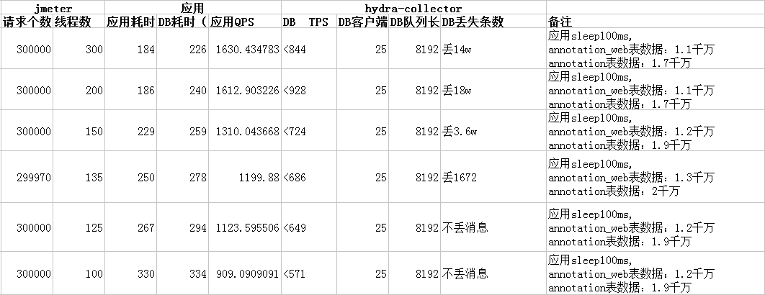

注意，DB TPS 是预估值，数据库是批量操作，一条SQL操作11（高并发下大部分是11条或者大于11条，空闲时期可能小于11条，这个参数是程序中一个固化参数）条记录

查询速度
查询的是两个汇总表：
1 服务接口汇总表req_stat_service
记录条数：应用个数 * 平均服务个数

2 明细汇总表：req_stat
记录条数：应用个数 * 平均服务个数 * 主机(+端口) * 方法个数 * 24
表中只保留当天数据（每天大概10多万数据）

数据量不会太大（req_stat表每天预估在十万级别，req_stat_service
预估不到1w）所以查询速度不需要测试；

PS:测试环境地址:http://192.168.0.90:8080/doppler-web-1.0/doppler/view/index.shtml
测试环境数据千万级，可以看看查询查询速度

结论
按照1123 QPS来算，日志系统每天能支持的请求数在6千万左右
（1123*3600*12/0.8=60642000,依照二八原则，白天承担了80%的请求）

